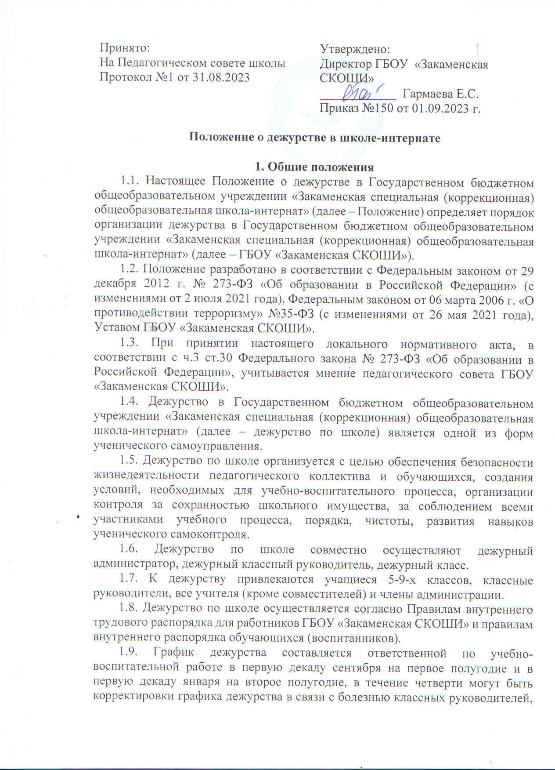

дежурных учителей, дежурного администратора. График дежурства утверждается директором образовательной организации.

**2. Обязанности и права дежурного администратора**

2.1. Дежурный администратор назначается из числа администрации ГБОУ «Закаменская СКОШИ» и дежурит согласно утвержденному директором графику.

2.2. Основными направлениями деятельности дежурного администратора является организация учебно-воспитательного процесса и руководство им в соответствии с Уставом ГБОУ «Закаменская СКОШИ» и законодательством Российской Федерации в период своего дежурства.

2.3. Дежурный администратор подчиняется непосредственно директору школы.

2.4. Дежурному администратору по организационным вопросам непосредственно подчиняются:

- классный руководитель дежурного класса;

- дежурные учащиеся;

2.5. Обязанности дежурного администратора:

2.5.1. Прибывает на дежурство за 30 минут до начала первого урока, получает информацию у школьного сторожа о прошедшем ночном дежурстве, состоянии здания и коммуникаций, в случае каких-либо происшествий и повреждений ставит о них в известность директора школы.

2.5.2. Проверяет нахождение на рабочих местах дежурного классного руководителя, дежурного класса; в случае отсутствия кого-либо из перечисленных решает вопрос о замене, о назначении либо берёт функции отсутствующих на себя.

2.5.3. Проверяет сохранность ключей, классных журналов.

2.5.4. Контролирует организацию дежурства по школе, проводит инструктаж дежурного классного руководителя.

2.5.5. Осуществляет контроль за внутришкольной территорией, работу гардероба, столовой.

2.5.6. На переменах совместно с дежурным классным руководителем проверяет состояние помещений, центрального входа (крыльца), не допускает курения в помещениях образовательной организации и на её территории.

2.5.7. Следит за выполнением Правил внутреннего трудового распорядка, за выполнением преподавателями единых требований к обучающимся, в том числе и к внешнему виду; санитарно-гигиенических требований во время образовательной деятельности.

2.5.8. Не допускает нахождение в школе посторонних лиц.

2.5.9. Организует деятельность сотрудников, обучающихся образовательной организации в случае непредвиденных ситуаций. В случае необходимости обеспечивает вызов аварийных служб.

2.5.10. Координирует совместную деятельность сотрудников и обучающихся ГБОУ «Закаменская СКОШИ», аварийных и специальных служб в случае непредвиденных ситуаций.

2.5.11. Руководит в случае непредвиденных ситуаций эвакуацией сотрудников и обучающихся. В случае необходимости проведения эвакуации обучающихся и персонала образовательной организации дежурный администратор дает распоряжение техническому персоналу об открытии всех запасных выходов, подает при помощи звонка сигнал к началу эвакуации, дает распоряжение дежурному классному руководителю о срочном сообщении об эвакуации директору образовательной организации и уполномоченному на решение задач в области гражданской обороны в случае их отсутствия в образовательной организации и руководит ходом эвакуации.

2.5.12. Отпускает учащихся из школы при наличии у них документов, справок об уважительной причине оставления занятий;

2.5.13. Принимает дежурство классного руководителя, дежурного класса в конце смены;

2.5.14. После окончания занятий проверяет сдачу ключей от учебных помещений и классных журналов в учительскую;

2.5.15. По окончании дежурства проверить состояние здания, замечания по дежурству докладывает директору образовательной организации.

2.6.16. Оформлять журнал по дежурству (Приложение 1).

2.6. Дежурный администратор имеет право:

2.6.1. В пределах своей компетенции самостоятельно отдавать распоряжения педагогам и обучающимся.

2.6.2. Запрашивать у классных руководителей и других педагогах сведения об обучающихся и их родителях (законных представителях).

2.6.3. Приглашать родителей (законных представителей) обучающихся в школу с указанием причины вызова.

2.6.4. В случае необходимости заходить на учебные занятия, беспрепятственно проходить во все помещения образовательной организации.

2.6.5. Привлекать к дисциплинарной ответственности обучающихся за проступки, дезорганизующие учебно-воспитательный процесс, в порядке, установленном Правилами внутреннего распорядка и иными локальными нормативными актами.

2.6.6. Представлять к дисциплинарной ответственности сотрудников образовательной организации.

2.6.7. Представлять сотрудников и обучающихся образовательной организации к поощрению.

2.7. Ответственность дежурного администратора:

2.7.1. За неисполнение или ненадлежащее исполнение без уважительных причин Устава и Правил внутреннего трудового распорядка образовательной организации, законных распоряжений директора образовательной организации и иных локальных нормативных актов, должностных обязанностей, установленных настоящим положением, в том числе за неисполнение предоставленных прав, дежурный администратор несет дисциплинарную ответственность в порядке, определенном трудовым законодательством. За грубое нарушение трудовых обязанностей в качестве дисциплинарного наказания может быть применено увольнение.

2.7.2. За применение, в том числе однократное, методов воспитания, связанных с физическим и психическим насилием над личностью обучающегося, дежурный администратор может быть освобожден от занимаемой должности в соответствии с трудовым законодательством и Законом Российской Федерации «Об образовании».

2.7.3. За нарушение правил пожарной безопасности, охраны труда, санитарно-гигиенических правил организации образовательного, учебного и хозяйственного процессов во время своего дежурства дежурный администратор привлекается к административной ответственности в порядке и в случаях, предусмотренных административным законодательством.

**3. Обязанности и права дежурного классного руководителя**

3.1. Дежурный классный руководитель назначается вместе со своим классом, подчиняется непосредственно дежурному администратору, дежурит по графику дежурства классов, утвержденному директором образовательной организации, приступает к исполнению обязанностей за 20 мин. до начала первого урока, заканчивает через 20 мин. после последнего учебного занятия.

3.2. Дежурный классный руководитель обязан:

3.2.1. Накануне дежурства класса распределить обучающихся по постам и ознакомить их с данным распределением.

3.2.2. Перед дежурством проинструктировать обучающихся об их правах и обязанностях; расставить дежурных учеников на посты.

3.2.3. Контролировать нахождение дежурных на постах во время перемены.

3.2.4. Следить за порядком и дисциплиной учащихся во время перемен и организовывать их на устранение недостатков.

3.2.5. На переменах совместно с дежурным администратором проверяет состояние классных кабинетов, центрального входа (крыльца), не допускать курения в помещениях школы и на пришкольной территории.

3.2.6. Все замечания фиксировать в журнале дежурства по школе.

3.2.7. Быть корректным и доброжелательным в общении с учащимися, родителями, сотрудниками и гостями образовательной организации.

3.3. Дежурный классный руководитель имеет право:

3.3.1. В пределах своей компетенции отдавать распоряжения педагогам и обучающимся.

3.3.2. Запрашивать у классных руководителей и других педагогов сведения об обучающихся и их родителях (законных представителях).

3.3.3. Обращаться за помощью к дежурному администратору.

3.4. Ответственность дежурного классного руководителя:

3.4.1. За неисполнение или ненадлежащее исполнение без уважительных причин Устава и Правил внутреннего трудового распорядка образовательной организации, законных распоряжений директора образовательной организации и иных локальных нормативных актов, должностных обязанностей, установленных настоящим положением, в том числе за неисполнение предоставленных прав, дежурный классный руководитель несет дисциплинарную ответственность в порядке, определенном трудовым законодательством. За грубое нарушение трудовых обязанностей в качестве дисциплинарного наказания может быть применено увольнение.

3.4.2. За применение, в том числе однократное, методов воспитания, связанных с физическим и (или) психическим насилием над личностью обучающегося, дежурный классный руководитель может быть освобожден от занимаемой должности в соответствии с трудовым законодательством и Законом Российской Федерации «Об образовании».

3.4.3. За нарушение правил пожарной безопасности, охраны труда, санитарно-гигиенических правил организации образовательного, учебного и хозяйственного процессов во время своего дежурства дежурный классный руководитель привлекается к административной ответственности в порядке и в случаях, предусмотренных административным законодательством.

3.4.4. За виновное причинение образовательной организации или участниками образовательного процесса ущерба в связи с исполнением (неисполнением) своих должностных обязанностей дежурный классный руководитель несет материальную ответственность в порядке и в пределах, установленных трудовым и (или) гражданским законодательством.

3.4.5. Дежурный классному руководителю запрещается покидать школу в рабочее время без разрешения директора или дежурного администратора.

**4. Обязанности и права дежурного класса**

4.1. Дежурство по школе осуществляется учащимися 5-9-х классов совместно с классным руководителем согласно утвержденному графику дежурства.

4.2. Распределение обязанностей дежурных происходит накануне дежурства класса.

Дежурные назначаются:

Пост № 1 – раздевалка,

Пост № 2 – коридор 1-ый этаж,

Пост № 3 – коридор 2-ой этаж.

4.3. Дежурный класс следит за порядком в школе в течение недели: с понедельника по пятницу; сдает дежурство в понедельник – обучающиеся    5 – 9-х классов. Перед началом дежурства классным руководителем и педагогом-организатором школы проводится линейка (планерка) с дежурным классом.

4.4. Дежурные по школе начинают свою работу в учебные дни за 30 минут до начала учебных занятий.

4.5. Дежурные приходят в школу к 8.00 часам утра и занимают свои посты и находятся на них до 13.20 часов. Обучающиеся привлекаются к дежурству в соответствии со статьей 34 № 273-ФЗ «Об образовании в Российской Федерации» на добровольной основе. Дежурят во время перемен, в одну смену и без отрыва от образовательного процесса.

4.6. Дежурные на постах отвечают:

- за дисциплину в коридорах;

- за соблюдение чистоты и порядка;

- за сохранность школьного имущества.

Дежурные ученики находятся на своих постах до занятий, на переменах и после занятий до конца дежурства, обеспечивая порядок и чистоту на закрепленном участке; обо всех нарушениях и экстремальных ситуациях дежурные учащиеся сообщают дежурному классному руководителю или сотруднику образовательной организации.

4.7. По окончании дежурства ответственный дежурный из числа обучающихся и дежурный классный руководитель дежурного класса подводят итоги дежурства по школе, анализируя качество дежурства.

4.8. По окончании дежурства каждый класс выступает с информационным сообщением по итогам дежурства на общешкольной линейке.

 4.9. Обязанности учащихся дежурного класса:

4.10.1. Поддерживать чистоту и порядок на своих постах во время дежурства и своевременное информирование дежурного учителя об их нарушениях.

4.11.2. Контролировать сохранность школьного имущества во время дежурства и своевременное информирование об его порче.

4.12.3. Останавливать детей, бегающих по лестницам, вблизи оконных проемов и других местах, не приспособленных для игр.

4.12.4. Следить за тем, чтобы школьники не применяли физическую силу для решения споров, не употребляли непристойные выражения, не курили.

4.12.5. Обеспечить порядок в классных кабинетах, в коридоре, в раздевалке.

4.12.6. О всех нарушениях и экстремальных ситуациях дежурные ученики сообщают дежурному классному руководителю, дежурному учителю, дежурному администратору или другому педагогу или сотруднику образовательной организации.

4.13. Дежурные ученики имеют право:

4.13.1. В тактичной и вежливой форме сделать замечание обучающемуся, нарушающему порядок, чистоту в школе или сохранность школьного имущества.

4.13.2. Требовать выполнение его замечания нарушителем.

4.13.3. Обратиться за помощью к дежурному классному руководителю или дежурному администратору.

4.13.4. Дежурные могут вносить предложения по организации дежурства.

**5.   Организация дежурства во внеурочное время**

5.1. В выходные дни дежурство по школе и общежитии осуществляется сотрудниками охранного агентства, согласно договору, заключенному между администрацией ГБОУ «Закаменская СКОШИ» и ЧОП.

5.2. При проведении мероприятий в школе и общежитии во внеурочное время, в выходные, праздничные и каникулярные дни приказом директора по школе назначается дежурный педагог (группа педагогов), который организует и проводит мероприятии.

5.3. Для дежурства в праздничные дни приказом директора школы назначаются:

* дежурный работник, находящийся в школе;
* дежурный сотрудник (согласно графику дежурства);

5.4. В каникулярное время дежурство по школе и общежитию осуществляется работниками из числа технического персонала школы по графику, составленному директором школы. В случае производственной необходимости в каникулярное время к дежурству могут привлекаться педагоги по графику, составленному заместителем директора по УВР.

6. Порядок осуществления пропускного режима в школу и общежитие.

6.1. В целях обеспечения безопасности деятельности школы, общежития и избегания нежелательных действий посетитель, приходящий в школу, общежитие и не являющийся участником образовательной деятельности, должен обязательно обратиться к дежурному сотруднику.

6.2. Дежурный педагог обязан потребовать документ, удостоверяющий личность посетителя.

6.3. В случае отказа от регистрации или противоправных действий со стороны посетителей дежурный должен немедленно сообщить об этом дежурному администратору ли вызвать дежурный наряд полиции.

**7. Заключительные положения**

7.1. Настоящее Положение о дежурстве в школе-интернат является локальным нормативным актом, принимается на Педагогическом совете школы и утверждается приказом директора ГБОУ «Закаменская СКОШИ»

7.2. Все изменения и дополнения, вносимые в настоящее Положение, оформляются в письменной форме в соответствии с действующим законодательством Российской Федерации.

7.3. Положение о дежурстве в школе-интернат принимается на неопределенный срок. Изменения и дополнения к Положению принимаются в порядке, предусмотренном п.7.1. настоящего Положения.

7.4. После принятия Положения (или изменений и дополнений отдельных пунктов и разделов) в новой редакции предыдущая редакция автоматически утрачивает силу.